So übe ich die Lernwörter
Ich übe täglich und selbständig in der Lernstraßenzeit,
in Freiarbeitszeiten und zu Hause.
Die Strategiekarten helfen mir beim Kontrollieren!

 | Lernwörter | 1 | 2 | 3 | 4 | 5 | 6 | 7 | 8 | 9 | 10
1 | 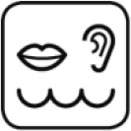  Markiere die Selbstlaute (Könige)  und die Stolperstellen!
2 | Kreise ein!  Mitsprechwörter  Nachdenkwörter, Merkwörter
3 | Würfeldiktat  würfeln – zählen – einprägen – abdecken –  schreiben – kontrollieren
4 | Ordne die Wörter nach dem Abc!  Tipp: Abc-Liste
5 | 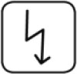  Schreibe die Substantive in der Einzahl und Mehrzahl mit Artikel auf!  das Buch – die Bücher
6 | Schreibe die Verben in allen Personalformen auf!  ich male wir malen  du malst ihr malt  er, sie, es malt sie malen
7 | Bilde mit den Adjektiven sinnvolle Wortgruppen!  die rote Nase, das dicke Buch
8 | 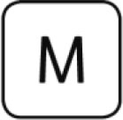  Merkwortliste
9 | Aufsuchen im Wörterbuch  (Wort/Seite/Spalte)
10 | Suche Reimwörter!  Kanne – Tanne – Wanne
11 | Schreibe mit den Wörtern eine Geschichte!
12 | www.legakids.de/horchmal  Übe die Wörter am Computer
13 | Kontrolle: Partnerdiktat

So übe ich richtig!
1. Lies das Wort Silbe für Silbe und
sprich deutlich mit! Ze- bra- heft
2. Lies noch einmal und schwinge die
Silben! Merke dir Stolperstellen!
3. Sprich das Wort in Silben und schreibe
es dabei auswendig auf!
(dazu Wort abdecken)
ACHTUNG!
Nicht schneller sprechen, als deine
Hand schreibt!
4. Kontrolliere! Lies das Wort und male
unter jede Silbe einen Bogen!
JEDE SILBE HAT EINEN SELBSTLAUT!
Nutze auch die anderen Strategiekarten!
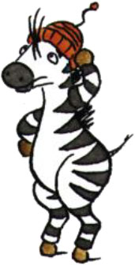
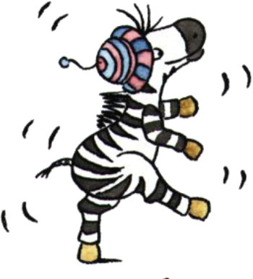
5. Wort richtig: Häkchen dahinter,
Komma setzen und weiter
Wort falsch: Wort durchstreichen
und berichtigen
Viel Erfolg!

